Tlumočnická cvičení_2

Закінчіть речення, перекладіть дані речення
Я знаю, що...
Я думаю, що...
Я бачу, що...
Я розумію, що...
Мені важко, тому що...
Мені сумно, тому що...
Мені весело, тому що...
Я впевнена, що...
Я задоволена, що...
Я радий, що...

Складіть речення зі словосполученнями, використовуючи подані праворуч сдола

великий словник купити
немає
лежати
користуватися
знайти

старий друг працювати
від
подарувати
зістріти
розмовляти

цікаві книжки лежати
позповідати
має
сидіти
прочитати

гарна дівчина вчитися
від
зателефонувати
зустріти
поруч

Замініть дієприслівники дієсловами

Мати слузала сина, посміхаючись.
Закінчивши медичну академію, Олег стане лікарем.
Мохамед сидів в аудиторії, розмовляючи з Наталкою.
Виходячи в підїзду, я зустрів товариша.
Купивши квитки, мі пішли у театр.
Уважно оглянувши хворого, лікар поралив йому поїхати на море.
Побачивши гостей, вона жлувувалася.
Посидівши в лабораторії, студент, нарешті, склав залік.
Повертаючись із занять, я зайшов у бібліотеку.
Отривавши вітальну телеграму з Індії, Ріші дуже зрадів.
Замовивши автобус, ми поїхали на екскурсію.

До слів підберіть антоніми, складіть свої фрази

ясний смуток
високий дитина
чималий багатий
рівний хворий
м’який голодний
лютий падати
справжній занедужати
дикий обдурювати

напр. дивитися (що, на що)

питати
вивчити
сказати
застосувати
звернутися

Замініть дієприкметники реченнями зі словом ЯКИЙ

напр. Мі ходили у басейн, відкритий недалеко від нашого будинку. → Ми ходили у басейн, який відкрили недалеко від нашого будинку.

Я читав книгу, подаровану мені батьком.
Нам сподобався концерт, організований студентами старших курсів.
Олексій не розумів речення, написане викладачем на дошці.
Спортсмен, добре підготовлений тренером, зайняв перше місце.

Замініть пряму мову непрямою

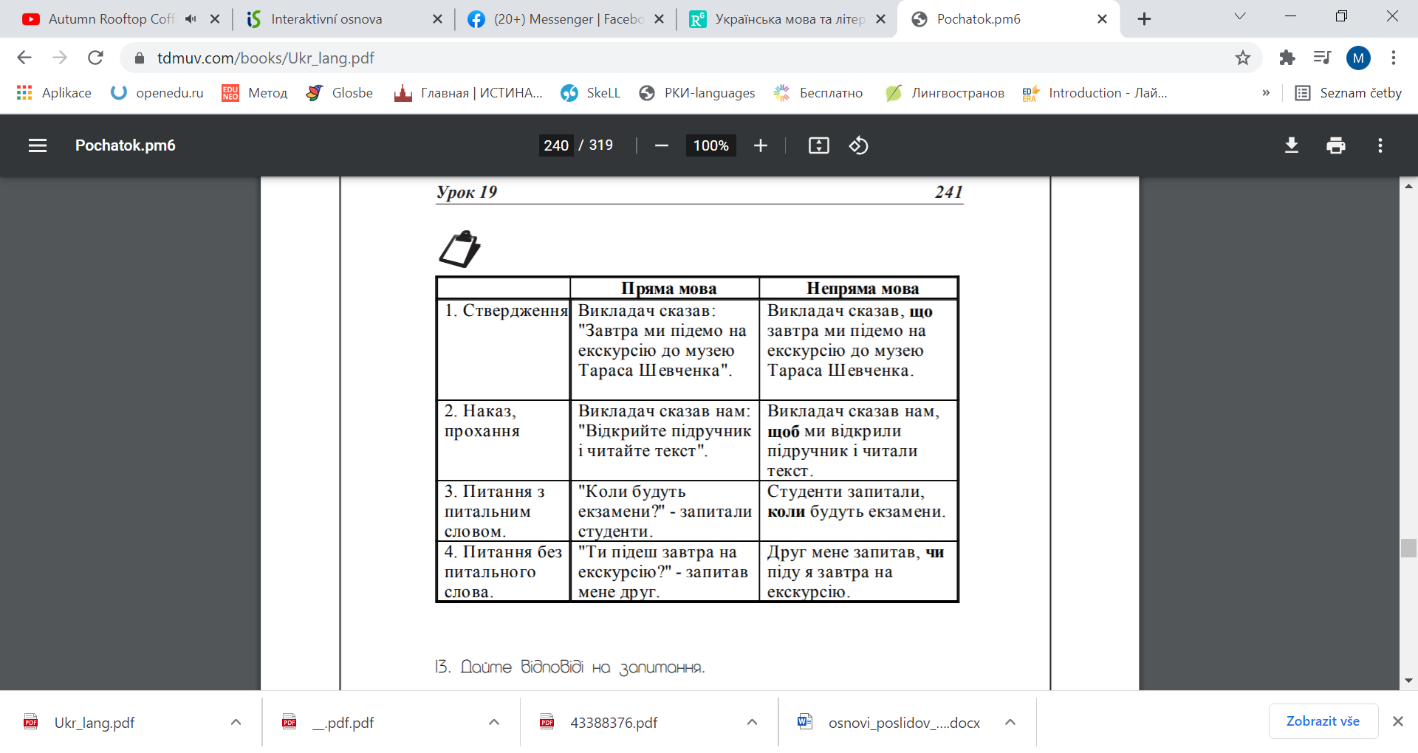

Самір сказав мені: «Ті запізнишся, якщо будеш повільно збиратися.»
«Я вже був на екскурсіях в музеї», - сказав мені мій однокурсник.
«Приходьте завтра після обіду», - попросив секретар.
«Ти був на останій конференції?» - запитав я Віктора.
«Вам сподобався Київ?» - запитали ми друзів, які приїхали із Симферополя.

Перекладіть

Місця в Києві, пов’язані з перебуванням у місті Тараса Шевченка

Взагалі у Києві багато визначних місць: унікальні пам’ятки архітектури, чудові пейзажі. Але місця, пов’язані з пам’яттю Шевченка, користуються у киян особливою повагою і любов’ю.
У центрі Києва є маленький Хрещатинський провулок. Тут влітку 1846 року Шевченко жив і працював. Зараз у маленькому будиночку розмістився музей, в якому зберігаються особисті речі поета, а також
його малюнки.
Київський державний університет названо ім’ям Т.Г.Шевченка - у цьому університеті у 1847 році Тарас Шевченко почав працювати вчителем малювання. Зараз біля центрального входу в університет висить меморільна дошка, а навпроти головного корпусу встановлено гранітний пам’ятник поетові.

Іменем Шевченка названо у Києві бульвар, вулиці, біблітеки, а також мальовнича площа біля Пущі-Водиці. Про життя і творчість Т.Г.Шевченка розповідає чудова експозиція музею Т.Г.Шевченка, який знаходиться недалеко від університету.

